РОССИЙСКАЯ ФЕДЕРАЦИЯ ОРЛОВСКАЯ ОБЛАСТЬ КОЛПНЯНСКИЙ РАЙОН КОЛПНЯНСКИЙ ПОСЕЛКОВЫЙ СОВЕТ НАРОДНЫХ ДЕПУТАТОВ

РЕШЕНИЕ

« 16» февраля 2022 года № 17

Принято на 6 заседании Колпнян ского поселкового Совета народ ных депутатов
О внесении изменений в решение Колпнянского поселкового Совета на­ родных депутатов от 27 октября 2021 г.
№ 9 «Об утверждении Положения о муниципальном жилищном контроле в границах муниципального образования
- посёлок городского типа Колпна Колпнянского района Орловской облас­ ти»

В соответствии с Жилищным кодексом Российской Федерации, частью 1 статьи 17.1 Федерального закона от 06.10.2003 № 131-ФЗ «Об общих прин­ ципах организации местного самоуправления в Российской Федерации», Фе­ деральным законом от 31.04.2020 № 248-ФЗ «О государственном контроле (надзоре) и муниципальном контроле в Российской Федерации», руково­ дствуясь Уставом Колпнянского района Орловской области, Колпнянский поселковый Совет народных депутатов Орловской области

РЕШИЛ:

  - Внести следующие изменения в решение Колпнянского поселкового Совета народных депутатов от 27 октября 2021 г. № 10 «Об утверждении По­ ложения о муниципальном жилищном контроле в границах муниципального образования - посёлок городского типа Колпна Колпнянского района Орлов­
ской области»:
1) решение Колпнянского поселкового Совета народных депутатов от 27 октября 2021 г. № 9 ««Об утверждении Положения о муниципальном жи­ лищном контроле в границах муниципального образования - посёлок город­

ского типа Колпна Колпнянского района Орловской области» дополнить Приложением 1 согласно Приложению 1 к настоящему решению.
  - Настоящее решение вступает в силу с 1 марта 2022 года и подлежит обнародованию на официальном сайте администрации Колпнянского района в информационно-телекоммуникационной сети «Интернет».

Председатель Колпнянского поселковой Совета народных депутатов

Е.М. Митяева

Приложение 1 к решению Колпнянского поселкового Совета народных депутатов
от « 16» февраля 2022 года № 17

«Приложение 1 к решению Колпнянского поселкового Совета народных
депутатов от 27 октября 2021 г. № 9»

Ключевые показатели муниципального жилищного контроля в границах муниципального образования - посёлок городского типа Колпна Колпнянского района Орловской области и их целевые значения, индикативные показатели

Ключевые показатели | Целевые значение  (%)
Процент устраненных нарушений обязательных требований  от числа выявленных нарушений обязательных требований | 100
Процент нарушений, выявленных при проведении кон­ трольных мероприятий и устраненных до их завершения  при методической поддержке проверяющего инспектора | 90
Процент отмененных результатов контрольных мероприя­ тий | 0

Индикативные показатели

1 . | Индикативные показатели, характеризующие параметры  проведенных мероприятий
№ п/п | Наименование по­ казателей | Порядок расчета | Обозначения | Целевые значения  %
1.1. | Выполняемость контрольных меро­ приятий | Кпм/Рпм х 100% | Кпм - количество прове­ денных контрольных ме­ роприятий (ед.) Рпм - ко­ личество распоряжений на проведение контроль­ ных  мероприятий (ед.) | %

1.2. | Доля обжалован­ | Кмо/Кпм | Кпм - количество прове­ | %
 | ных контрольных | х 100% | денных контрольных ме­
 | мероприятий |  | роприятий (ед.) Кмо - ко­ личество обжалованных контрольных мероприя­ тий (ед.)
1.3. | Доля контрольных | Кмн/Кпм | Кмн - количество кон­ | %
 | мероприятий, ре­ | х 100% | трольных мероприятий,
 | зультаты которых признаны недейст­ вительными |  | признанных недействи­  тельными (ед.) Кпм - ко­ личество проведенных
 |  |  | контрольных мероприя­
 |  |  | тий (ед.)
1.4. | Доля контрольных | Кмл/Кпм | Кмл - контрольные меро­ | %
 | мероприятий, кото­ | х 100% | приятия, не проведенные
 | рые не удалось |  | по причине отсутствия
 | провести в связи с |  | контролируемого лица
 | отсутствием кон­ |  | (ед.) Кпм - количество
 | тролируемого |  | проведенных контроль­
 | лица |  | ных мероприятий (ед.)
1.5. | Доля заявлений, направленных на согласование в прокуратуру о про­ ведении контроль­ ных мероприятий, в согласовании кото­ рых было отказано | Кзо/Кпз х 100% | Кзо - количество заявле­ ний, по которым пришел отказ в согласовании (ед.) Кпз - количество подан­ ных на согласование за­ явлений | %
1.6. | Доля проверок, по | Кнм/Квн | Кнм - количество направ­ | %
 | результатам кото­ | х 100% | ленных материалов (ед.)
 | рых материалы на­ |  | Квн - количество выяв­
 | правлены в упол­ номоченные для принятия решений органы |  | ленных нарушений (ед.)
1.7. | Количество прове­ денных профилак­ тических меро­ приятий |  |  | шт.
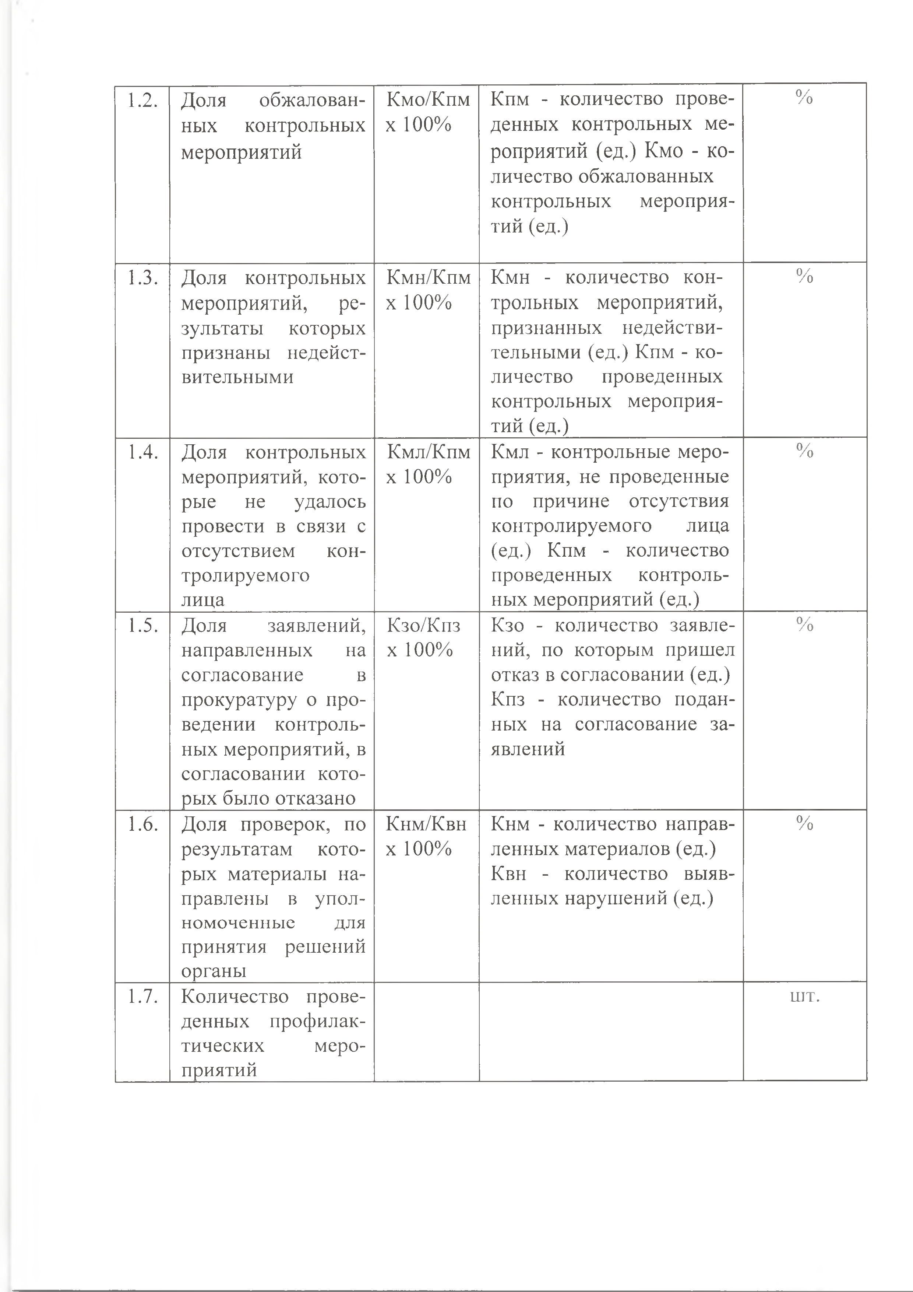

1.8 | количество обра­ щений о наруше­ нии обязательных требований, посту­ пивших в кон­  трольный орган |  | шт.
1.9 | Количество выдан­ ных предписаний об устранении на­ рушений обяза­ тельных требова­  ний |  | шт.
2. | Индикативные показатели, характеризующие объем задействованных трудовых ресурсов
2.1. | Нагрузка кон­  трольных меро­ | Км/Кр | Км - количество кон­ трольных мероприятий
 | приятий на работ­  ников органа му­ |  | (ед.)  Кр - количество работни­
 | ниципального кон­ |  | ков органа муниципаль­
 | троля |  | ного контроля (ед.)
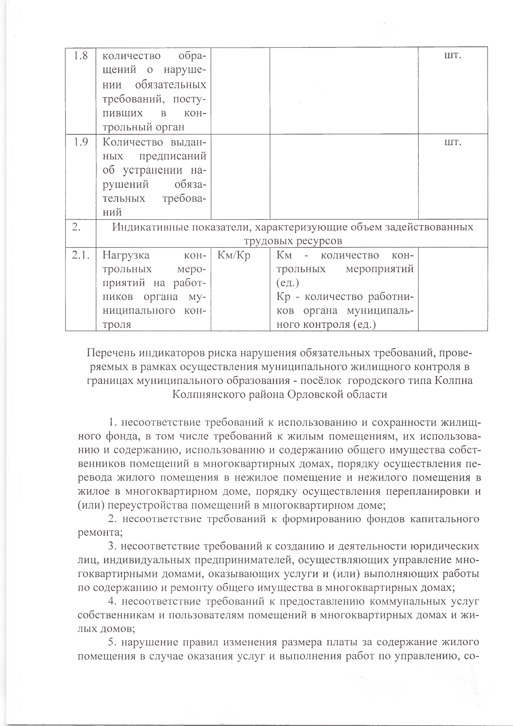
Перечень индикаторов риска нарушения обязательных требований, прове­ ряемых в рамках осуществления муниципального жилищного контроля в границах муниципального образования - посёлок городского типа Колпна Колпнянского района Орловской области

- несоответствие требований к использованию и сохранности жилищ­ ного фонда, в том числе требований к жилым помещениям, их использова­ нию и содержанию, использованию и содержанию общего имущества собст­ венников помещений в многоквартирных домах, порядку осуществления пе­ ревода жилого помещения в нежилое помещение и нежилого помещения в жилое в многоквартирном доме, порядку осуществления перепланировки и (или) переустройства помещений в многоквартирном доме;
- несоответствие требований к формированию фондов капитального ремонта;
- несоответствие требований к созданию и деятельности юридических лиц, индивидуальных предпринимателей, осуществляющих управление мно­ гоквартирными домами, оказывающих услуги и (или) выполняющих работы по содержанию и ремонту общего имущества в многоквартирных домах;
- несоответствие требований к предоставлению коммунальных услуг собственникам и пользователям помещений в многоквартирных домах и жи­ лых домов;
- нарушение правил изменения размера платы за содержание жилого помещения в случае оказания услуг и выполнения работ по управлению, со­

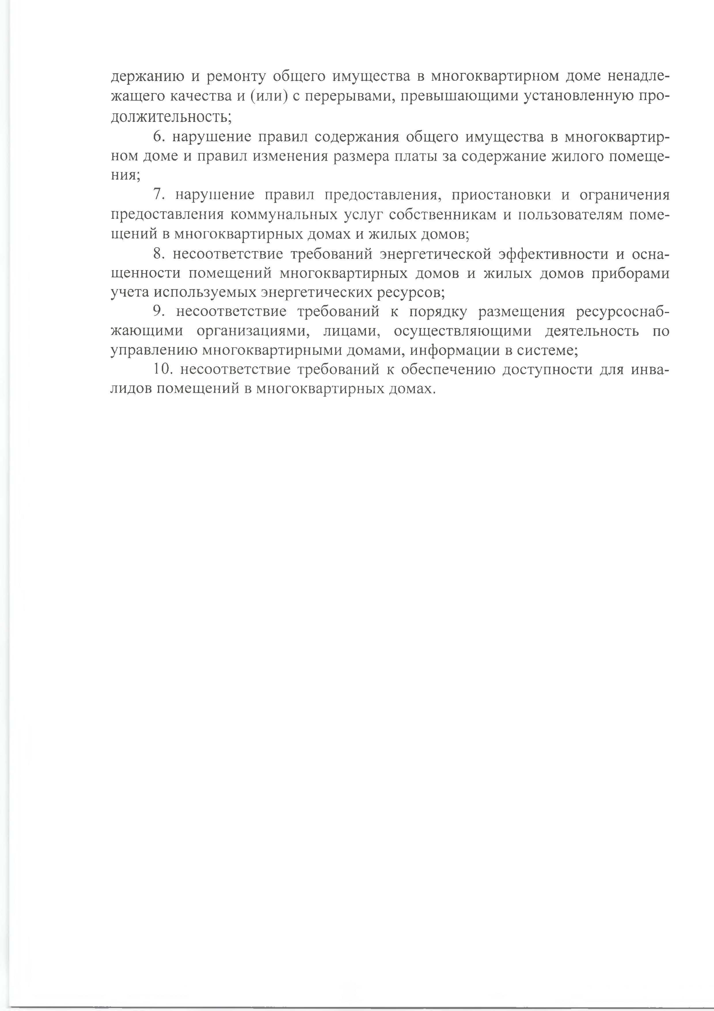
держанию и ремонту общего имущества в многоквартирном доме ненадле­ жащего качества и (или) с перерывами, превышающими установленную про­ должительность;
- нарушение правил содержания общего имущества в многоквартир­
ном доме и правил изменения размера платы за содержание жилого помеще­ ния;
- нарушение правил предоставления, приостановки и ограничения предоставления коммунальных услуг собственникам и пользователям поме­ щений в многоквартирных домах и жилых домов;
- несоответствие требований энергетической эффективности и осна­ щенности помещений многоквартирных домов и жилых домов приборами учета используемых энергетических ресурсов;
- несоответствие требований к порядку размещения ресурсоснаб­ жающими организациями, лицами, осуществляющими деятельность по управлению многоквартирными домами, информации в системе;
- несоответствие требований к обеспечению доступности для инва­ лидов помещений в многоквартирных домах.

